ČERPÁNÍ – SOUPIS PROVEDENÝCH PRACÍ
K č. objednávky: 300769/M340/087/2019/DD

Stavba: FN Olomouc, přístavba obj. P

Objekt: D+M zelená střecha

Objednatel: : OHL ŽS, a.s., se sídlem Brno, Veveří, Burešova 938/17, 602 00, IČ: 46342796, DIČ: CZ 463427796

Zhotovitel: Alfagreen s.r.o., Petřkova 112/13, Olomouc, 77900, IČ:01477099, DIČ:CZ01477099

Čerpání: Zelené střechy – provedené práce a materiály

 | 1 | Zemní (výškové) práce - zelená a kačírková střecha St1+St3 - 330,8 m2 |  |  |  | 202 387,20
1 | 771-001 | Příprava staveniště | m2 | 330,800 | 4,00 | 1 323,20
2 | 771-002 | Instalace textilie včetně přesahů | m2 | 400,000 | 13,00 | 5 200,00
3 | MAT 01 | Textilie PES 300g/m2 | m2 | 400,000 | 24,00 | 9 600,00
4 | 771-003 | Instalace drenážní vrstvy a kontrolních šachet | m2 | 330,800 | 20,00 | 6 616,00
5 | MAT 02 | Drenážní vrstva - linie | ks | 80,000 | 120,00 | 9 600,00
6 | MAT 03 | Kontrolní šachta Optigreen | ks | 4,000 | 1 400,00 | 5 600,00
7 | 771-004 | Rozprost. subs. tl. vrstvy max. 100 mm - St1 | m2 | 245,600 | 60,00 | 14 736,00
8 | MAT 04 | Střešní substrát | m3 | 25,500 | 2 400,00 | 61 200,00
9 | 771-005 | Rozprost. kačírku tl. vrstvy max. do 50 mm - St3 | m2 | 85,200 | 180,00 | 15 336,00
10 | MAT 05 | Prané kamenivo - kačírek, frakce 16/32, Bigbag | t | 7,000 | 1 200,00 | 8 400,00
11 | 771-006 | Instalace kačírkové lišty | bm | 171,000 | 50,00 | 8 550,00
12 | MAT 06 | Kačírková AL lišta perforovaná Optigreen 100/80 | bm | 171,000 | 250,00 | 42 750,00
13 | R | Přesun hmot pro budovy | soub. | 1,000 | 13 476,00 | 13 476,00
 | 2 | Zakládání - zelená střecha 245,6 m2 |  |  |  | 26 612,80
14 | 771-007 | Výsev řízků Sedum sp. - 0,2l/m2 | m2 | 245,600 | 38,00 | 9 332,80
15 | MAT 07 | Vegetační řízky Sedum sp. (6 a více druhů) | l | 49,000 | 320,00 | 15 680,00
16 | R | Přesun hmot pro budovy | soub. | 1,000 | 1 600,00 | 1 600,00
 |  | Celkem bez DPH |  |  |  | 229 000,00

V Olomouci dne 7.11.2018

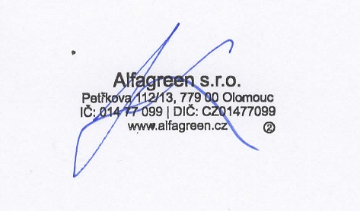
______________________ ________________
objednatel zhotovitel

